Domácí příprava 1.6. – 5.6.2020

SEKUNDA A,B
Téma: JIŽNÁ AMERIKA

Odpovědi zašli na Teams. Na práci uveď svoje jméno a příjmení
Obrázky, mapy a grafy nekopíruj, vždy napiš jen číslo úkolu a svoji odpověď. Při nalézání řešení doporučuji zvětšení map.

1. Která šíje vymezuje Jižní Ameriku na severu a který průliv na jihu?

2. Pojmenuj státy ležící v Jižní Americe označené v mapě čísly (mapa č. 1).

3. Které země Jižní Ameriky mají alespoň přibližně podobnou rozlohu jako Česká republika
(mapa č. 2 ukazuje skutečný poměr rozlohy ČR a Jižní Ameriky)?

4. Pojmenuj pohoří, nížiny a pouště ležící v Jižní Americe označené v mapě čísly (mapa č. 3).

5. Pojmenuj řeky tekoucí v Jižní Americe označené v mapě čísly (mapa č. 4)
mapa č. 1 mapa č. 2 mapa č.3 mapa č. 4
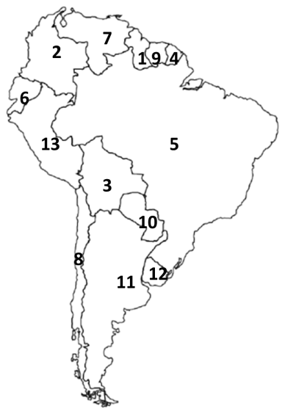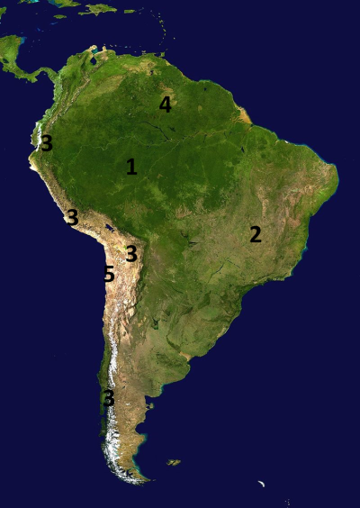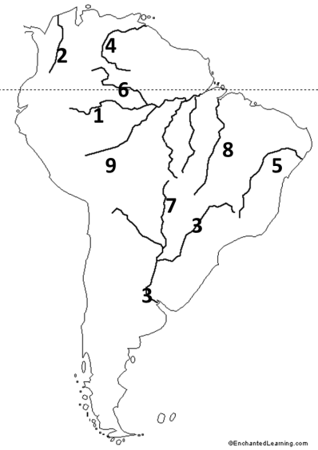
6. Jaká dvě prvenství má řeka Amazonka mezi všemi řekami světa?
7. Pojmenuj tvary řeky, které na svém toku Amazonka vytváří.
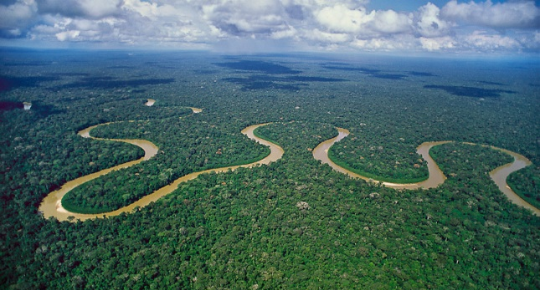

8. Vodopády Iguaçu (Iguazú) na hranicích Brazílie a Argentiny tvoří v období dešťů 270 samostatných
vodopádů. Vysvětli, proč se vodopády během delšího času budou posunovat proti toku řeky.

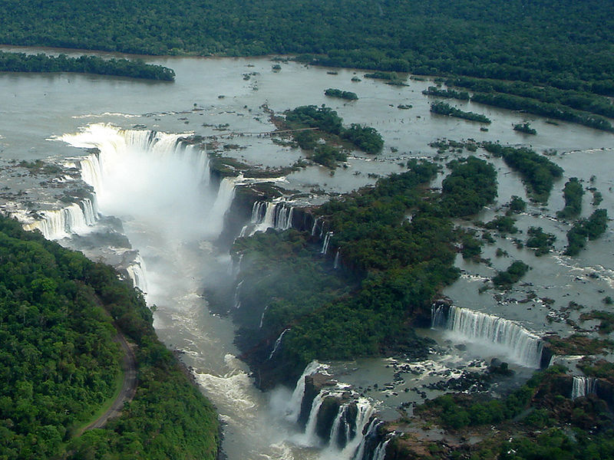
9. Jezero Titicaca je největším vysokohorským jezerem (leží asi 3 800 metrů nad mořem) Ve kterém pohoří
a mezi kterými státy leží?
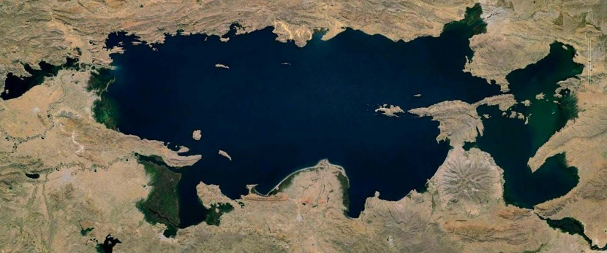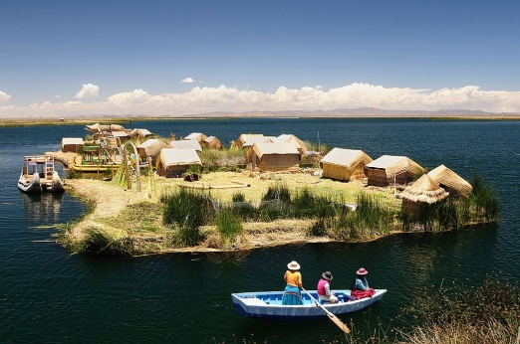
10. Jaké klima převládá (mapa č. 5):
a) v povodí řeky Amazonky? b) ve Venezuele a v Brazílii na jih od Amazonie?
c) nejjižnější části Brazílie, v Uruguayi a na východě Argentiny?

11. Mapa č. 6 ukazuje lednové teploty, mapa č. 7 teploty v červenci (vždy ve stupních Fahrenheita - °F).
Který měsíc jsou v Jižní Americe vyšší teploty? Vysvětli proč.

mapa č. 5 mapa č. 6 mapač. 7
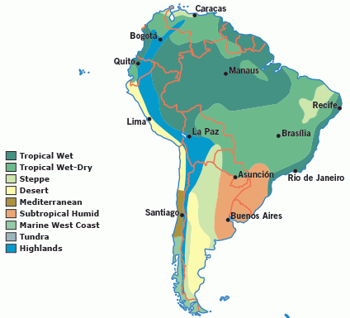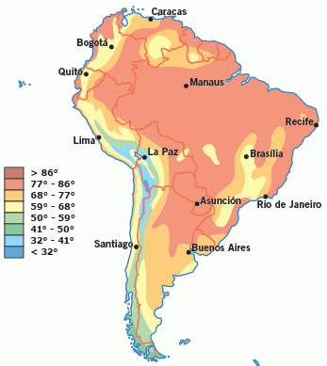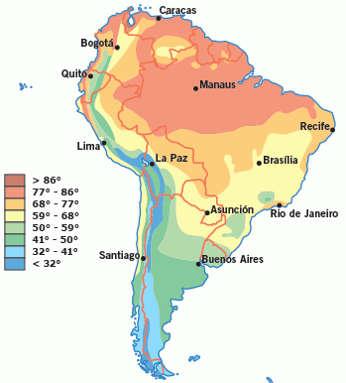

12. Horní graf ukazuje teploty ve městě Macapá (Brazílie) a dolní graf teploty ve městě Quito (Ekvádor).
Obě města leží na stejné rovnoběžce. Proč se v těchto městech odlišují teploty?
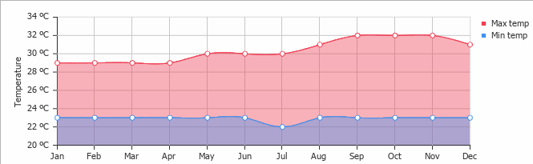
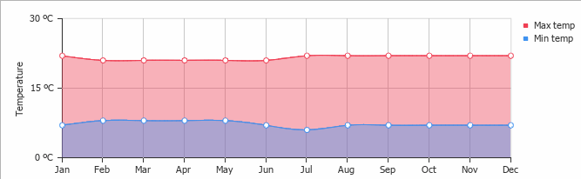
13. Mapa č. 8 ukazuje průměrné roční srážky v Jižní Americe.
a) ve které oblasti spadne během roku nejvíce srážek? Kolik mm?
b) ve které oblasti spadne během roku nejméně srážek? Kolik mm?

14. Mapa č. 9 ukazuje vegetační pásy Jižní Ameriky.
a) jaký vegetační pás pokrývá většinu rozlohy Amazonie?
b) jaký vegetační pás pokrývá území navazující na severu i na jihu na Amazonii?
c) ve kterých státech se nachází stepi mírného pásu (zde nazývané pampy)?
d) jaký vegetační pásy tvoří většinu území západní a jižní Argentiny?

mapa č. 8 mapa č. 9
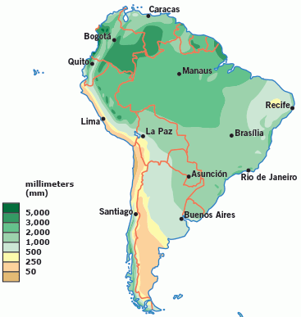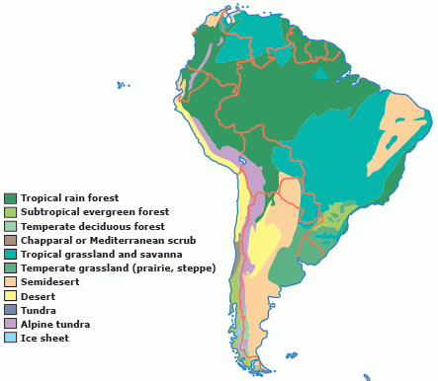
15. Vysvětli vznik pouště Atacama.

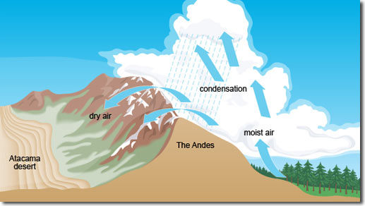
16. Využij mapu č. 10.
a) v jaké krajině (vegetačních pásech) se v Jižní Americe pase největší množstí hovězího dobytku?
b) která země Jižní Ameriky chová nejvíce ovcí?
b) jaké obiloviny se pěstují v Jižní Americe?
c) jaké se v Jižní Americe pěstují plodiny k příravě nápojů?
d) jakou plodinu zde pěstují kvůli výrobě cukru?
e) jaká zde pěstovaná plodina negativně ovlivňuje dýchací soustavu člověka (pokud ji člověk použije)?

mapa č. 10
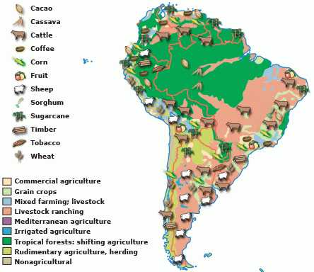
17. Co se stalo s rozlohou jihoamerických deštných lesů? Využij mapu č. 11.
mapa č. 11

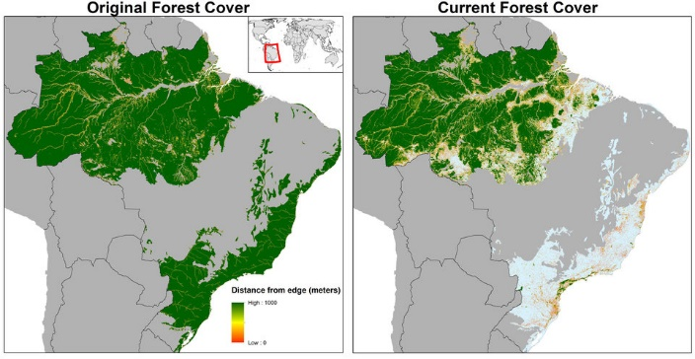

18. Snímek č. 1 ukazuje jedno místo Amazonie v roce 2000. Snímek č. 2 ukazuje stejné místo v roce 2012.
a) co se zde stalo?
b) proč to zde lidé dělají? Co tím chtějí získat?
c) proč je tato činnost hodnocena v celém světě negativně?

snímek č. 1 snímek č. 2
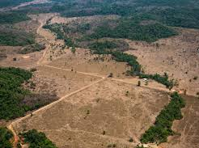
19. Graf ukazuje roční úbytek pralesů v Amazonii v tisících km2. Jak dlouho by trvalo, než by byla v Amazonii vykácena rozloha České republiky, pokud by se zde kácel stejným tempem, jako v roce 2018?
20. a) jaká paliva se těží v Jižní Americe? b) jaké se zde těží rudy kovů? c) jaké se zde těží drahé kovy?

